Une histoire de moyennes

Etant donné deux nombres réels a et b strictement positifs a et b, il y a plusieurs façons d’intercaler entre eux un nombre. Les pythagoriciens en distinguaient trois :
- La moyenne arithmétique m=$\frac{a+b}{2}$
- La moyenne géométrique g=$\sqrt{\text{ab}}$
- La moyenne harmonique h=$\frac{2\text{ab}}{a+b}$

Première partie : Conjecture.

- Utiliser un tableur, pour calculer les trois moyennes précédentes à partir de nombres entiers qu’on choisira aléatoirement entre 1 et 100.

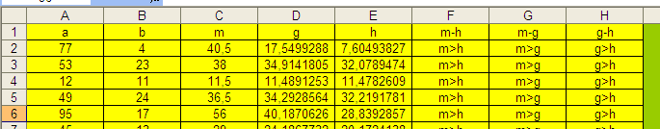

Aide sur le tableur : Vous pouvez utiliser les fonctions ALEA(), TRONQUE(), RACINE().
NB : La touche F9 relance le tirage aléatoire.

2. Vous pouvez améliorer la présentation en utilisant la fonction Si() : SI(test_logique; « texte_si_vrai »; « texte_si_faux »).
test_logique représente un test mathématique qui peut être soit VRAI soit FAUX. Par exemple, A10=100 est un test mathématique; si la valeur contenue dans la cellule A10 est égale à 100, le résultat de l'expression est VRAI. Dans le cas contraire, le résultat est FAUX.

3. En observant les valeurs de m, g et h pour différentes valeurs de a et b, quelle conjecture pouvez-vous faire concernant leur ordre.

Deuxième partie : Démonstration.

On suppose que a > b > 0.
- Montrer que b < m < a
- a) Factoriser $\frac{a²}{4}+\frac{b²}{4}−\frac{\text{ab}}{2}$ .
- Développer ${\left(\frac{a+b}{2}\right)}^{2}−\text{ab}$. En déduire avec 2.a) le signe de${\left(\frac{a+b}{2}\right)}^{2}−\text{ab}$ puis la comparaison de ${\left(\frac{a+b}{2}\right)}^{2}$ et ab.
- A l’aide de la question précédente, montrer que m > g

3) a) Comparer ab et b².
b) A l’aide de la question précédente, montrer que h > b.

Pour aller plus loin : Faire une recherche sur l’utilisation de ces trois moyennes.

